Le cycle de l’eau, cycle naturel
Sous l’effet de la chaleur du soleil, l’eau liquide qui se trouve sur terre s’évapore et devient de la vapeur d’eau. La vapeur monte dans l’atmosphère et y forme des nuages. Elle retombe ensuite sur terre sous la forme de précipitation (pluie, neige, grêle, etc…). Une fois la précipitation faite tout recommence.

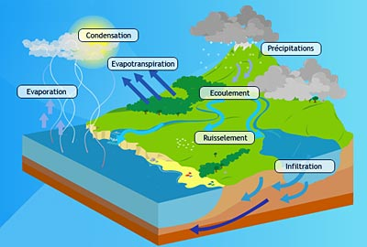

Etape 1 : L’Evaporation
Sous les rayons du soleil, une partie de l’eau de mer s’évapore pour former des nuages. Avec les vents, ces nuages arrivent aux dessus des continents où ils s’ajoutent à ceux déjà formés.

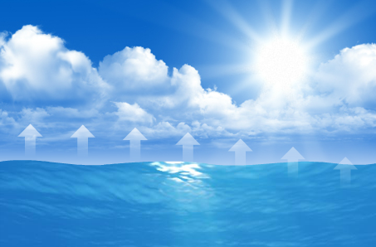

Etape 2 : La condensation
Au contact de l’atmosphère, la vapeur d’eau se refroidit et se transforme en gouttelettes qui vont former les nuages, la brume ou le brouillard.

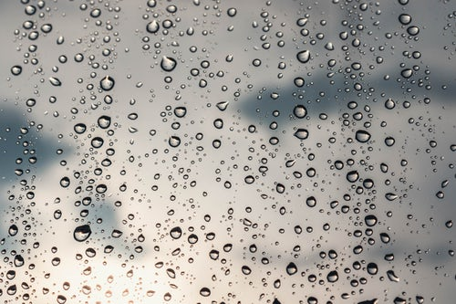

Etape 3 : Les précipitations
Transportés par le vent, les nuages se déplacent et selon la température, l’eau retombe sur le sol sous forme de pluie, de neige ou de grêle. C’est le retour de l’eau à la surface terrestre a l’état liquide ou solide.

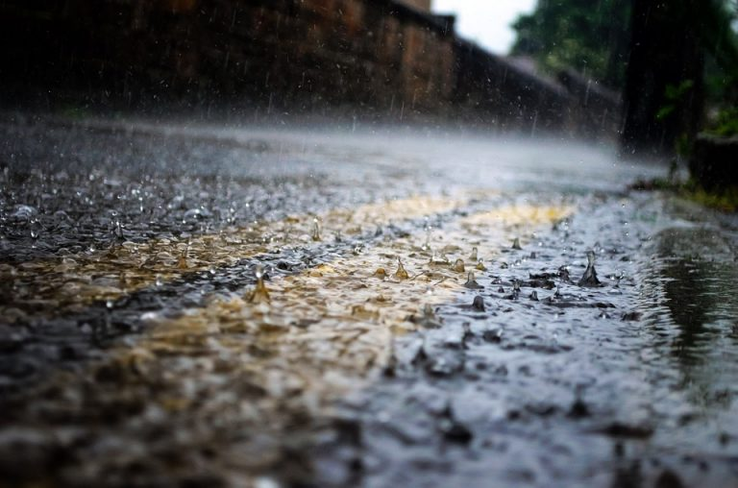

Etape 4 : L’écoulement
Soit les précipitations tombent sur les mers ou les océans, soit elles tombent sur les continents. Dans ce dernier cas, elles vont ruisseler et alimenter les eaux superficielles lacs et rivières ou s’infiltrer pour rejoindre des rivières ou des nappes souterraines pour inévitablement rejoindre un jour les mers ou les océans….
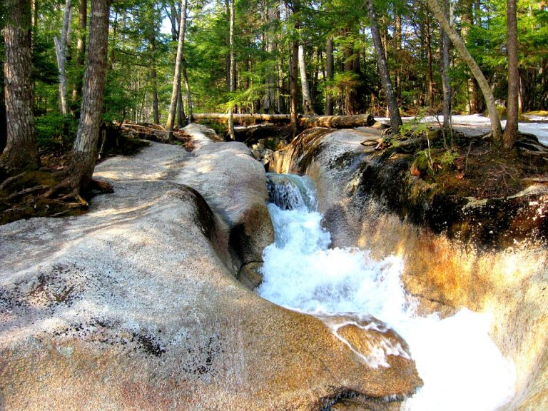
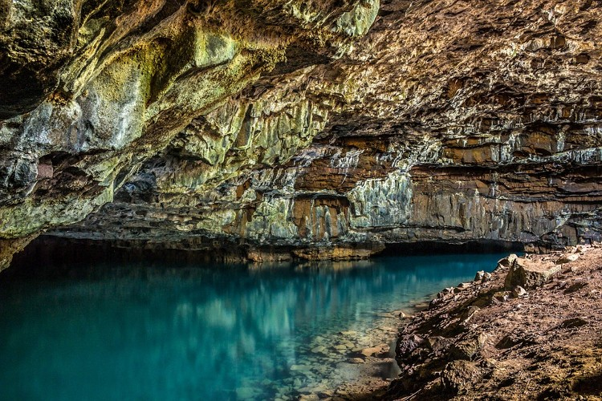
Et le cycle recommence.

Quiz (entoure la bonne réponse)
1 Un cycle de l’eau est une boucle.
Vrai ou faux
2 Dans le cycle de l’eau, l’eau des océans s’évapore.
Vrai ou faux
3 Quand l’eau s’infiltre dans le sol, l’eau va de la surface vers l’intérieur du sol.
Vrai ou faux
4 Dans le cycle de l’eau, les arbres ne transpirent pas.
Vrai ou faux
5 Quand il pleut, l’eau va des nuages vers le sol.
Vrai ou faux

6 Le cycle de l’eau est très important.
Vrai ou faux

